Tweede Kamer der Staten-Generaal  kst-33400-VIII-1  's-Gravenhage 2012 | 2
Vergaderjaar 2012-2013

33 400 VIII Vaststelling van de begrotingsstaten van het Ministerie van Onderwijs, Cultuur en Wetenschap (VIII) voor het jaar 2013

Nr. 1 VOORSTEL VAN WET
18 september 2012
Wij Beatrix, bij de gratie Gods, Koningin der Nederlanden, Prinses van Oranje-Nassau, enz. enz. enz.
Allen, die deze zullen zien of horen lezen, saluut! doen te weten:
Alzo Wij in overweging genomen hebben, dat ingevolge artikel 105 van de Grondwet de begroting van de uitgaven en de ontvangsten van het Rijk bij de wet moet worden vastgesteld en dat in artikel 1 van de Comptabiliteitswet 2001 wordt bepaald welke begrotingen tot die van het Rijk behoren;
Zo is het, dat Wij, de Afdeling advisering van de Raad van State gehoord, en met gemeen overleg der Staten-Generaal, hebben goedgevonden en verstaan, gelijk Wij goedvinden en verstaan bij deze:

Artikel 1
De bij deze wet behorende departementale begrotingsstaat van het Ministerie van Onderwijs, Cultuur en Wetenschap (VIII) voor het jaar 2013 wordt vastgesteld.

Artikel 2
De bij deze wet behorende begrotingsstaat inzake de baten-lastendienst Dienst Uitvoering Onderwijs en het Nationaal Archief van het Ministerie van Onderwijs, Cultuur en Wetenschap (VIII) voor het jaar 2013 wordt vastgesteld.

Artikel 3
In afwijking van artikel 5, vierde lid, van de Comptabiliteitswet 2001 wordt voor het jaar 2013 een meerjarige begrotingsreserve ten laste van het niet-beleidsartikel Apparaatskosten (artikel 95) aangehouden.

Artikel 4
De vaststelling van de in artikelen 1 en 2 bedoelde begrotingsstaten geschiedt in duizenden euro’s.

Artikel 5
Deze wet treedt in werking met ingang van 1 januari van het jaar waarop de vaststelling van de begroting betrekking heeft. Indien het Staatsblad waarin deze wet wordt geplaatst, wordt uitgegeven op of na deze datum van 1 januari, treedt zij in werking met ingang van de dag na de datum van uitgifte van dat Staatsblad en werkt zij terug tot en met 1 januari.
Lasten en bevelen dat deze in het Staatsblad zal worden geplaatst en dat alle ministeries, autoriteiten, colleges en ambtenaren wie zulks aangaat, aan de nauwkeurige uitvoering de hand zullen houden.
Gegeven
De Minister van Onderwijs, Cultuur en Wetenschap,
Vaststelling van de begrotingsstaten van het Ministerie van Onderwijs, Cultuur en Wetenschap (VIII) voor het jaar 2013
Departementale begrotingsstaat (VIII) behorende bij de Wet van .........., Stb. ...
Begroting 2013
Ministerie van Onderwijs, Cultuur en Wetenschap
Bedragen x € 1 000
 | Omschrijving | Oorspronkelijk vastgestelde begroting
 |  | Verplichtingen | Uitgaven | Ontvangsten
 | TOTAAL |  | 34 074 608 | 1 190 482
 | Beleidsartikelen |  | 33 829 453 | 1 189 915
01 | Primair onderwijs | 9 726 096 | 9 727 312 | 1 661
03 | Voortgezet onderwijs | 7 043 703 | 7 074 820 | 1 361
04 | Beroepsonderwijs en volwasseneneducatie | 3 564 888 | 3 500 665 | 0
06 | Hoger beroepsonderwijs | 2 468 852 | 2 464 254 | 1 213
07 | Wetenschappelijk onderwijs | 3 936 841 | 3 894 582 | 16
08 | Internationaal beleid | 8 573 | 16 969 | 99
09 | Arbeidsmarkt- en personeelsbeleid | 422 534 | 422 534 | 0
11 | Studiefinanciering | 4 039 626 | 4 039 626 | 763 301
12 | Tegemoetkoming onderwijsbijdrage en schoolkosten | 115 298 | 115 298 | 6 189
13 | Lesgelden | 7 000 | 7 000 | 223 529
14 | Cultuur | 983 643 | 789 155 | 1 945
15 | Media | 875 893 | 876 224 | 190 500
16 | Onderzoek en wetenschapsbeleid | 811 107 | 885 520 | 101
25 | Emancipatie | 7 620 | 15 494 | 0
 | Niet-beleidsartikelen |  | 245 155 | 567
91 | Nominaal en onvoorzien | – 818 | – 818 | 0
95 | Apparaatskosten | 245 973 | 245 973 | 567
Vaststelling van de Begrotingsstaat inzake de baten-lastendiensten behorende bij de Wet van .........., Stb. ...
Begroting 2013
Ministerie van Onderwijs, Cultuur en Wetenschap
Bedragen x € 1 000
Naam baten-lastendienst | Totaal baten | Totaal lasten | Saldo baten en lasten
Dienst Uitvoering Onderwijs (DUO) | 231 668 | 231 668 | 0
Nationaal Archief (NA) | 27 593 | 27 593 | 0
Totaal | 259 261 | 259 261 | 0
Naam baten-lastendienst | Totaal kapitaaluitgaven | Totaal kapitaalontvangsten
Dienst Uitvoering Onderwijs (DUO) | 6 914 | 0
Nationaal Archief (NA) | 2 940 | 1 000
Totaal | 9 854 | 1 000
Geraamde ontvangsten (bedragen x € 1 miljoen)
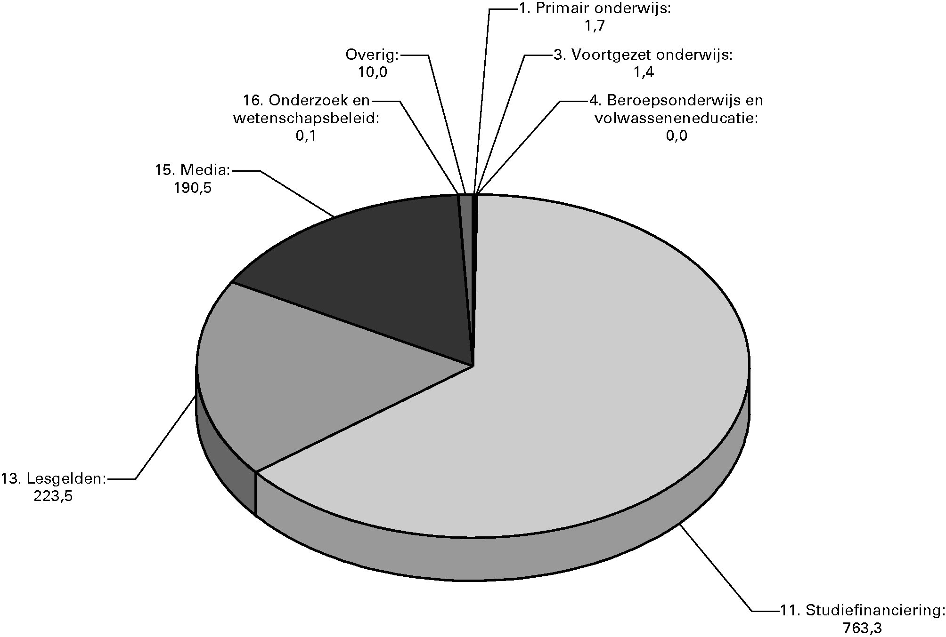
Geraamde uitgaven (bedragen x € 1 miljoen)


